**Федеральное государственное автономное образовательное учреждение высшего образования**

**«МОСКОВСКИЙ ПОЛИТЕХНИЧЕСКИЙ УНИВЕРСИТЕТ»**

**Факультет информационных технологий  
Кафедра «Информатика и вычислительная техника»**

**Направление подготовки/ специальность: системная и программная инженерия**

**ОТЧЕТ**

**по проектной практике**

Студент: Денисенко Даниил Группа: _241-326___________

Квакин Семен Группа: _241-326___________

Место прохождения практики: Московский Политех, кафедра «Информатика и вычислительная техника»_______________

Отчет принят с оценкой _______________ Дата ________________________

Руководитель практики: Баринова Наталья Владимировна__________________

Москва 2025

Оглавление

ВВЕДЕНИЕ 3

1 ОБЩАЯ ИНФОРМАЦИЯ О ПРОЕКТЕ 5

1.1 Название проекта 5

1.2 Цели и задачи проекта 5

2 ОБЩАЯ ХАРАКТЕРИСТИКА ДЕЯТЕЛЬНОСТИ ОРГАНИЗАЦИИ 6

2.1 Наименование заказчика 6

2.2 Организационная структура 6

2.3 Описание деятельности 6

3 ОПИСАНИЕ ЗАДАНИЯ ПО ПРОЕКТНОЙ ПРАКТИКЕ 7

4 ОПИСАНИЕ ДОСТИГНУТЫХ РЕЗУЛЬТАТОВ ПО ПРОЕКТНОЙ ПРАКТИКЕ 9

ЗАКЛЮЧЕНИЕ 16

СПИСОК ИСПОЛЬЗУЕМЫХ ИСТОЧНИКОВ 17

# ВВЕДЕНИЕ

В современном мире IT, где разработка программного обеспечения и веб-приложений играет ключевую роль, владение основными инструментами и технологиями стало не просто преимуществом, а необходимостью для успешного старта карьеры. В ходе нашей проектной практики мы осваивали фундаментальные навыки, которые являются основой для дальнейшего профессионального роста в сфере информационных технологий. Особое внимание мы удели изучению системы контроля версий Git, языка разметки Markdown для создания документации, а также разработке статических веб-сайтов с использованием HTML и CSS.

Работая с Git и GitHub, мы получили ценный практический опыт управления репозиториями. Эта система контроля версий позволила нам не только отслеживать изменения в коде, но и научиться эффективно работать в команде - решать конфликты версий, восстанавливать предыдущие состояния проекта и совместно разрабатывать продукт. Мы активно использовали возможности GitHub на протяжении всей практики, что значительно улучшило наше понимание процессов командной разработки.

Язык разметки Markdown стал для нас удобным инструментом создания структурированной документации. Освоив его простой синтаксис, мы применяли Markdown для написания README-файлов, технической документации и других текстовых материалов проекта. Этот навык особенно важен для IT-специалистов, так как четкая и понятная документация - неотъемлемая часть любого профессионального проекта.

Особое место в нашей практике заняла разработка статического веб-сайта с использованием HTML и CSS. Создавая страницу, посвященную нашему проекту по дисциплине "Проектная деятельность", мы закрепили базовые принципы верстки и оформления веб-страниц. Этот опыт стал важным шагом в освоении веб-разработки и позволил нам на практике применить полученные теоретические знания.

В данном отчете мы подробно расскажем о нашем проекте в рамках дисциплины "Проектная деятельность", а также подведем итоги работы над базовой частью практики. Нам удалось не только освоить ключевые инструменты современного IT-специалиста, но и получить ценный опыт командной работы, который обязательно пригодится нам в будущей профессиональной деятельности.

# ОБЩАЯ ИНФОРМАЦИЯ О ПРОЕКТЕ

## Название проекта

Полное наименование проекта - инновационная AI-платформа, разработанная для автоматизации логистики «LogisticAI».

Краткое наименование – «LogisticAI».

## Цели и задачи проекта

Цель: оптимизировать маршруты доставки, улучшить управление ресурсами и снизить затраты для бизнеса, создать инструменты для прогнозирования спроса, управления автопарком и повышения качества обслуживания клиентов.

Задачи проекта:

* создать алгоритмы для оптимизации маршрутов доставки;
* реализовать аналитику в реальном времени на основе данных IoT-устройств;
* обеспечить предиктивную аналитику для прогнозирования загруженности дорог и спроса;
* разработать удобное подключение платформы к текущим ERP и WMS системам клиентов;
* разработать инструменты для упрощения таможенных процессов и адаптации к международным нормам;
* проведение нагрузочного тестирования и оптимизация производительности;
* подготовка документации для пользователей и разработчиков;
* публикация приложения и результатов проекта в открытом доступе.

# ОБЩАЯ ХАРАКТЕРИСТИКА ДЕЯТЕЛЬНОСТИ ОРГАНИЗАЦИИ

## Наименование заказчика

Федеральное государственное автономное образовательное учреждение высшего образования «Московский политехнический университет».

## Организационная структура

* Ректорат;
* административные подразделения;
* студенческое самоуправление;
* научные и исследовательские центры;
* факультеты;
* кафедры.

## Описание деятельности

Многопрофильное высшее учебное заведение, участник программы «Приоритет 2030». Учредителем университета является Министерство науки и высшего образования Российской Федерации.

# ОПИСАНИЕ ЗАДАНИЯ ПО ПРОЕКТНОЙ ПРАКТИКЕ

1. **Настройка Git и репозитория:**
   * Создайте личный или групповой репозиторий на [GitHub](https://github.com/) или [GitVerse](https://gitverse.ru/) на основе предоставленного [шаблона](https://github.com/mospol/practice-2025-1).
   * Освойте базовые команды Git: клонирование, коммит, пуш и создание веток.
   * Регулярно фиксируйте изменения с осмысленными сообщениями к коммитам.
2. **Написание документов в Markdown:**
   * Все материалы проекта (описание, журнал прогресса и др.) должны быть оформлены в формате Markdown.
   * Изучите синтаксис Markdown и подготовьте необходимые документы.
3. **Создание статического веб-сайта:**
   * Вы можете использовать **только HTML и CSS** для создания сайта, если освоение более сложных инструментов представляется трудным. Это делает задание доступным для студентов с базовым уровнем подготовки.
   * Создайте новый сайт об основном проекте по дисциплине «Проектная деятельность», выберите тему и добавьте контент. Оформление и наполнение сайта должны быть уникальными (не совпадать с работами других студентов) более, чем на 50%.
   * Сайт должен включать:
     + **Домашнюю страницу** с аннотацией проекта.
     + **Страницу «О проекте»** с описанием проекта.
     + **Страницу или раздел «Участники»** с описанием личного вклада каждого участника группы в проект по «Проектной деятельности».
     + **Страницу или раздел «Журнал»** с минимум тремя постами (новостями, блоками) о прогрессе работы.
     + **Страницу «Ресурсы»** со ссылками на полезные материалы (ссылки на организацию-партнёра, сайты и статьи, позволяющие лучше понять суть проекта).
   * Оформите страницы сайта графическими материалами (фотографиями, схемами, диаграммами, иллюстрациями) и другой медиа информацией (видео).
   * **Ожидаемое время:** изучение и настройка — 10–14 часов, дизайн и наполнение — 4–8 часов.
4. **Взаимодействие с организацией-партнёром:**
   * Организуйте взаимодействие с партнёрской организацией (визит, онлайн-встреча или стажировка).
   * Участвуйте в профильных мероприятиях по тематике проекта и профилю организации-партнёра (конференции, выставки, митапы, семинары, хакатоны и др.).
   * Напишите отчёт в формате Markdown с описанием опыта, полученных знаний и связи с проектом. Отчёт добавьте в репозиторий и на сайт.
5. **Отчёт по практике**
   * Составьте отчёт по проектной (учебной) практике.

# ОПИСАНИЕ ДОСТИГНУТЫХ РЕЗУЛЬТАТОВ ПО ПРОЕКТНОЙ ПРАКТИКЕ

Был успешно создан групповой репозиторий на GitHub на основе предоставленного шаблона и заполнен в соответствии с требованиями к базовой части проектной практики:

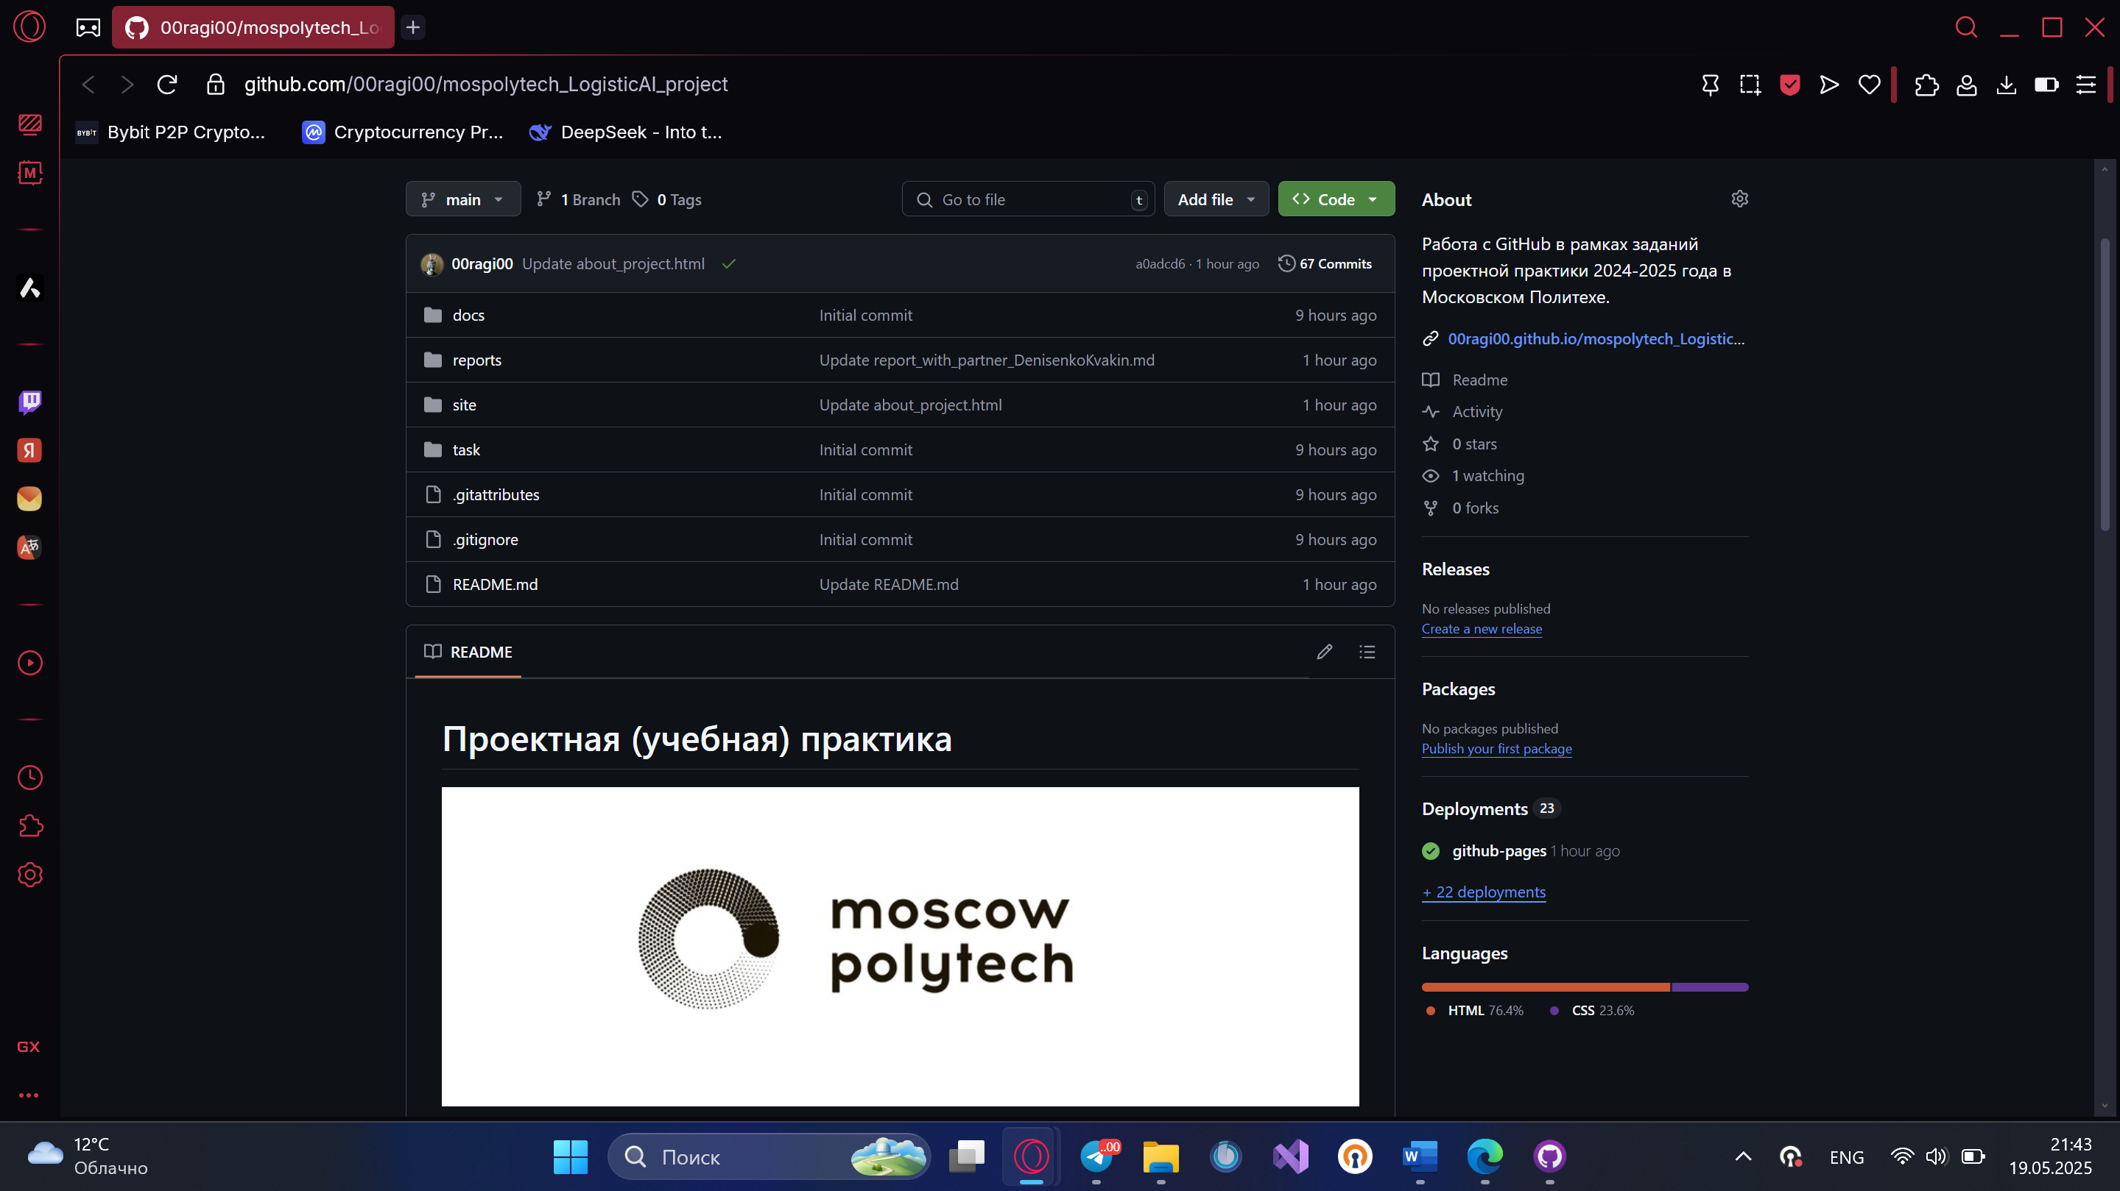

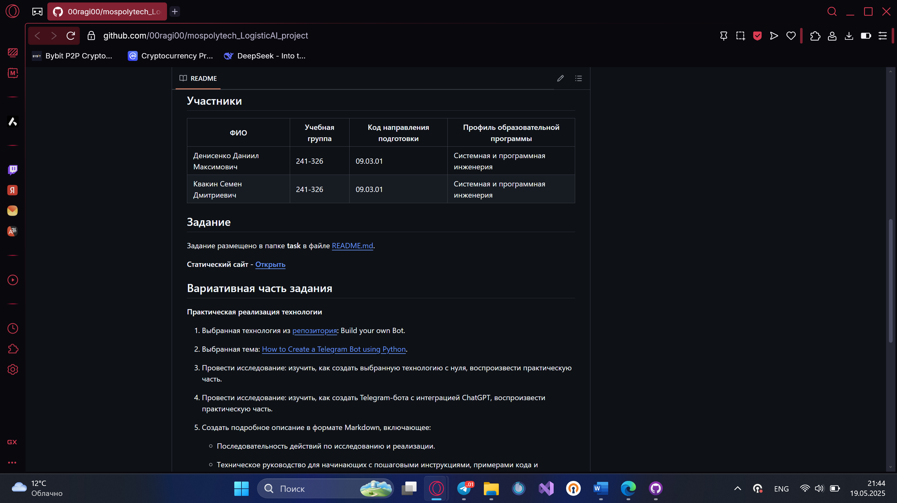

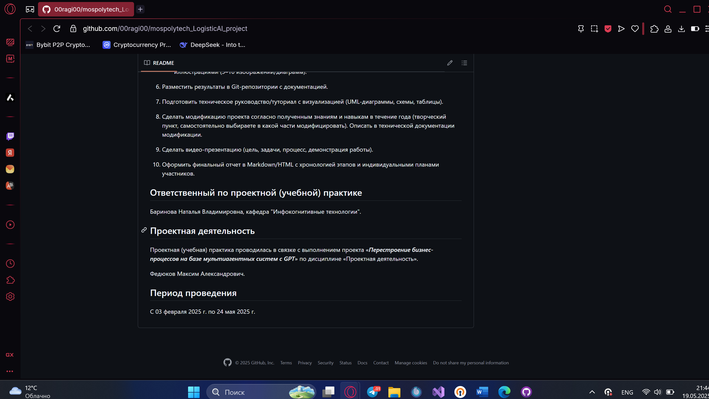

Помимо этого, в репозитории создана дополнительная папка **src**, в которой будут храниться файлы из вариативной части задания.

В репозитории в папке **docs** в файле README.md указаны ссылки на документы «Описание проекта», «Журнал прогресса» и «Список участников».

В папке **site** был размещен статический сайт:

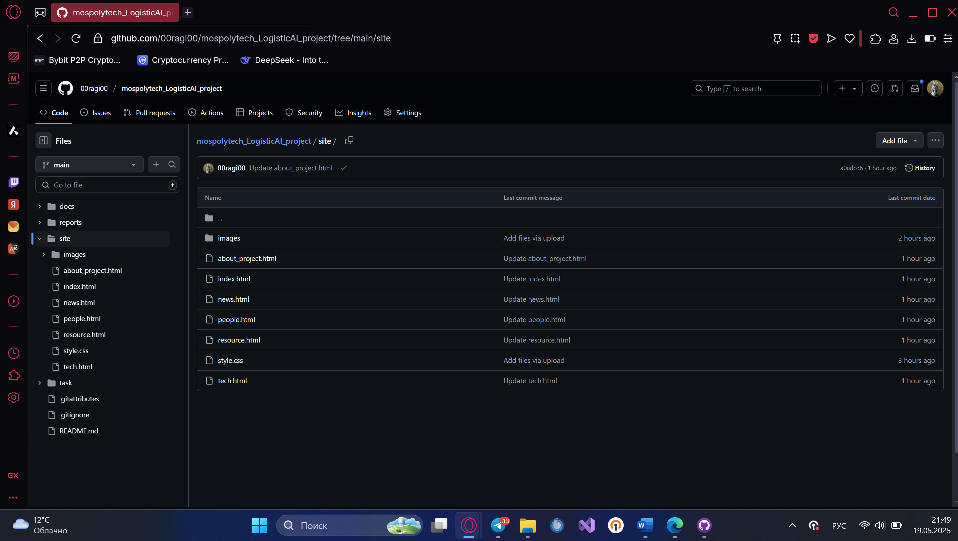

Сайт успешно разработан исключительно на HTML и CSS без использования различных генераторов. В соответствии с требованиями задания были созданы все необходимые страницы. Скриншоты сайта ниже.

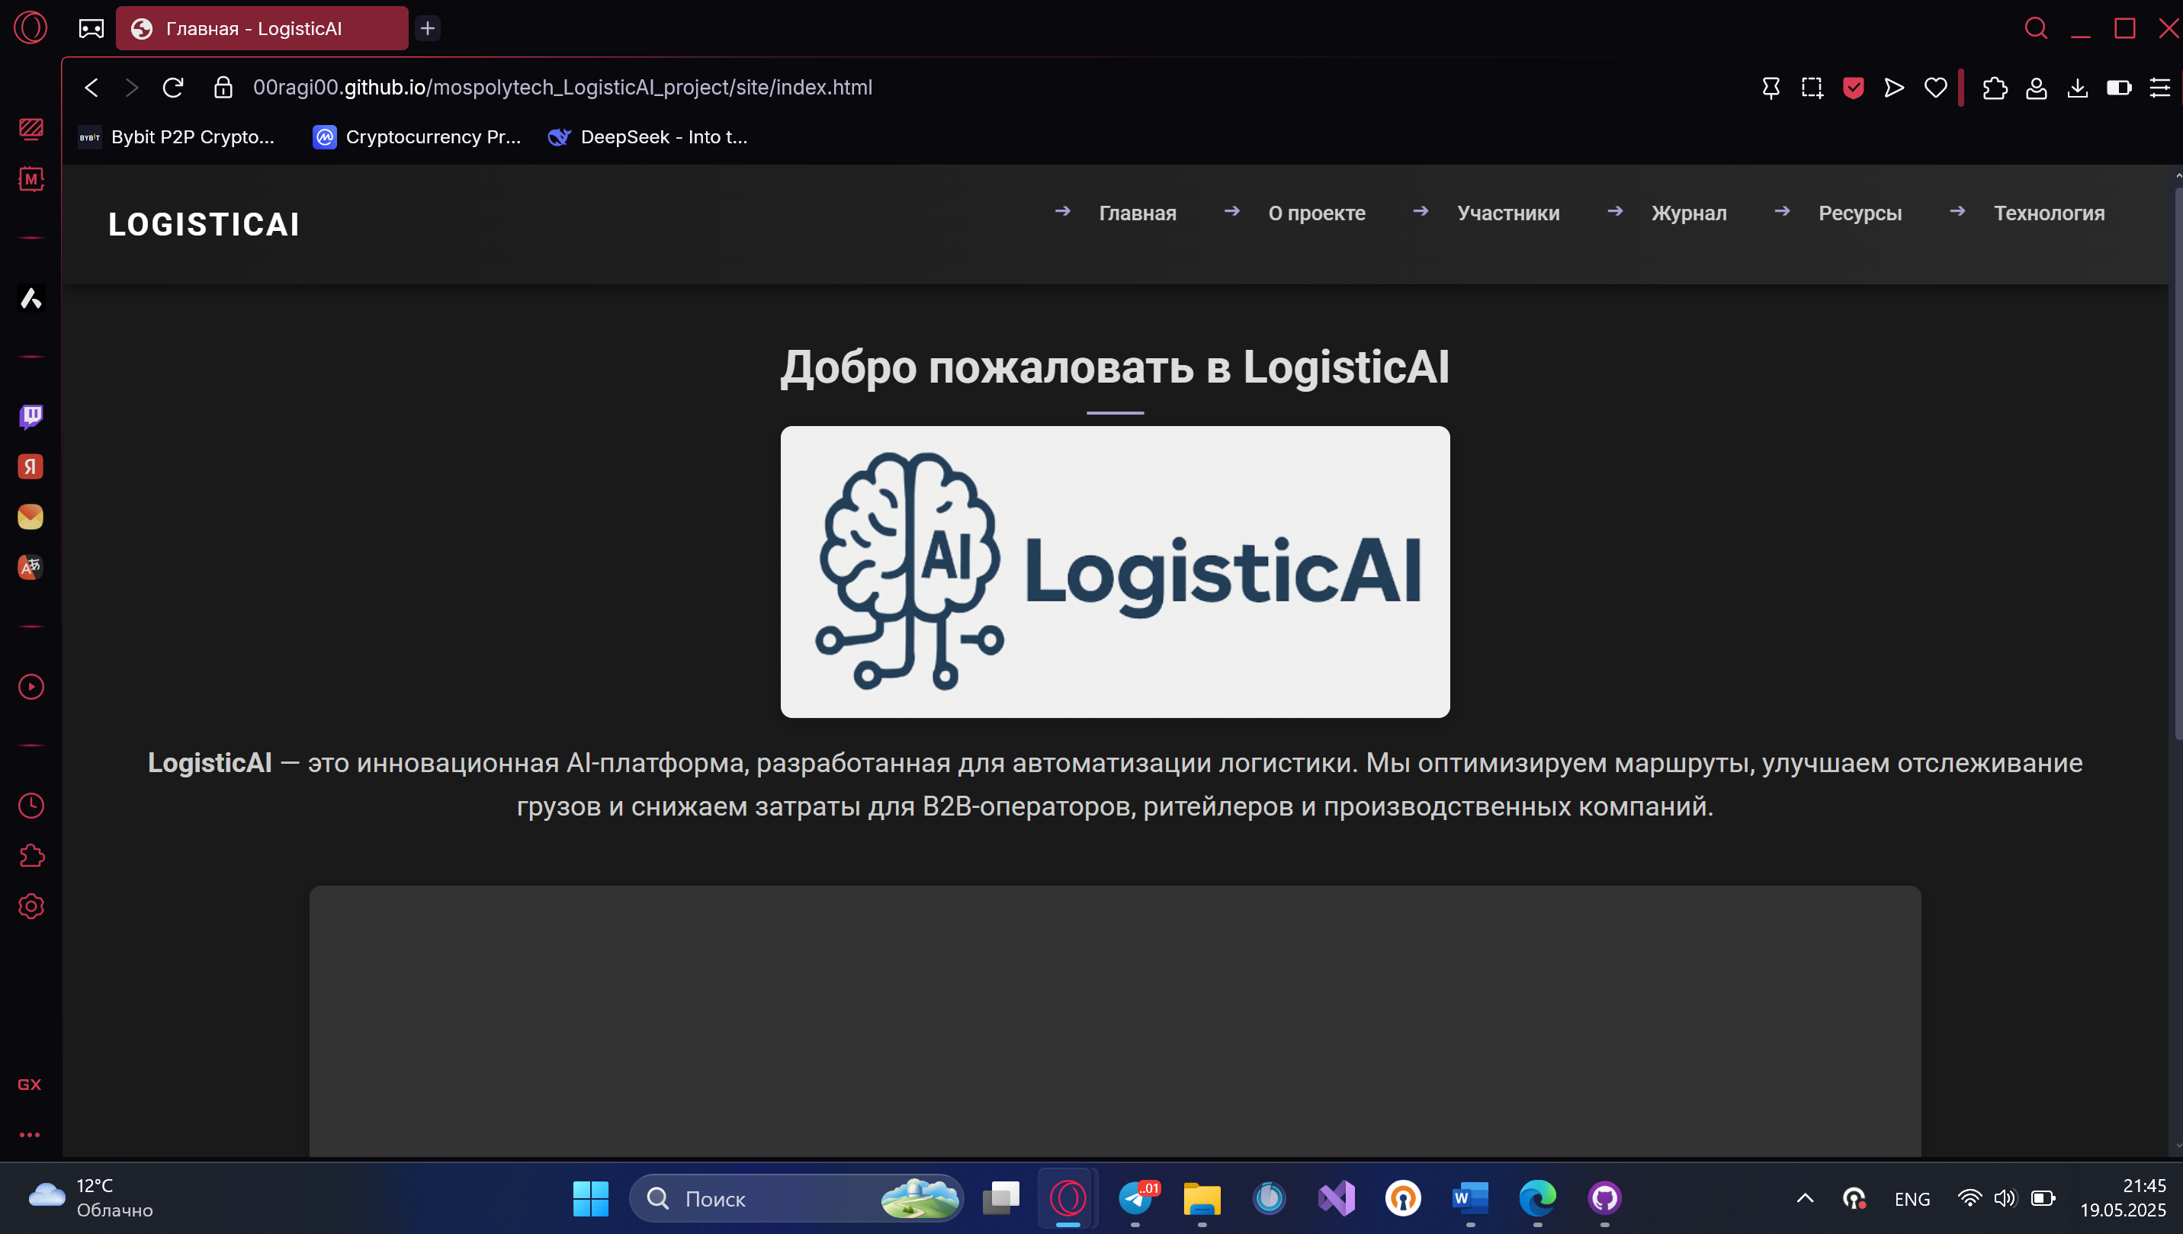

Страница «О проекте». Добавлены различные схемы, диаграммы.

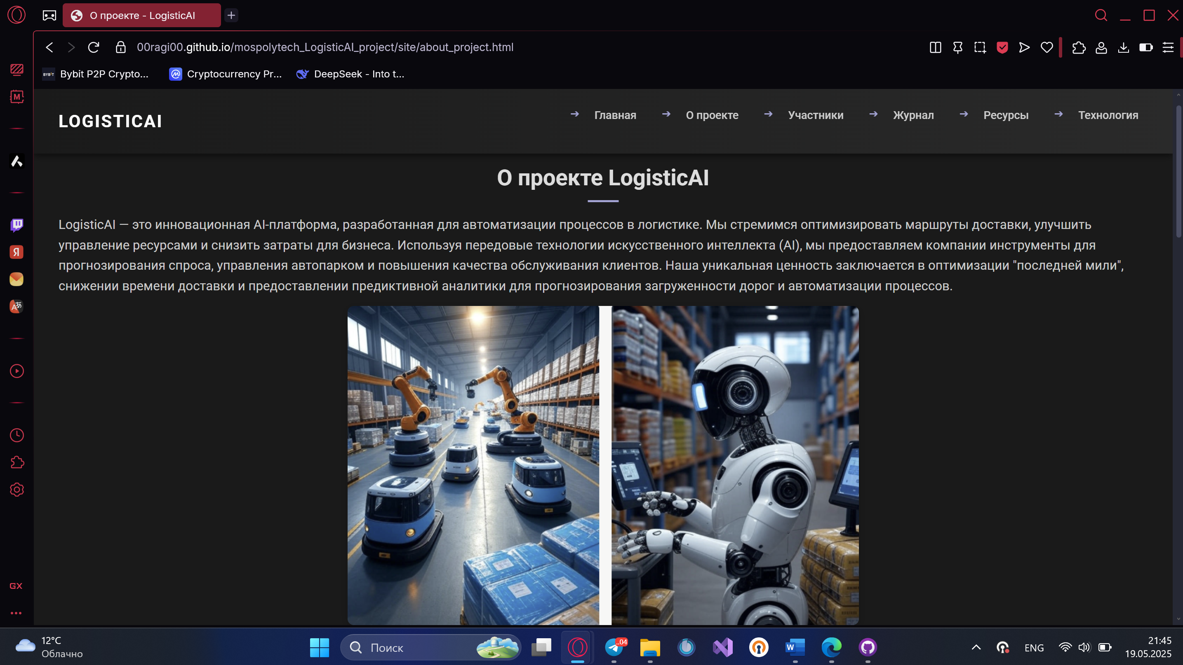

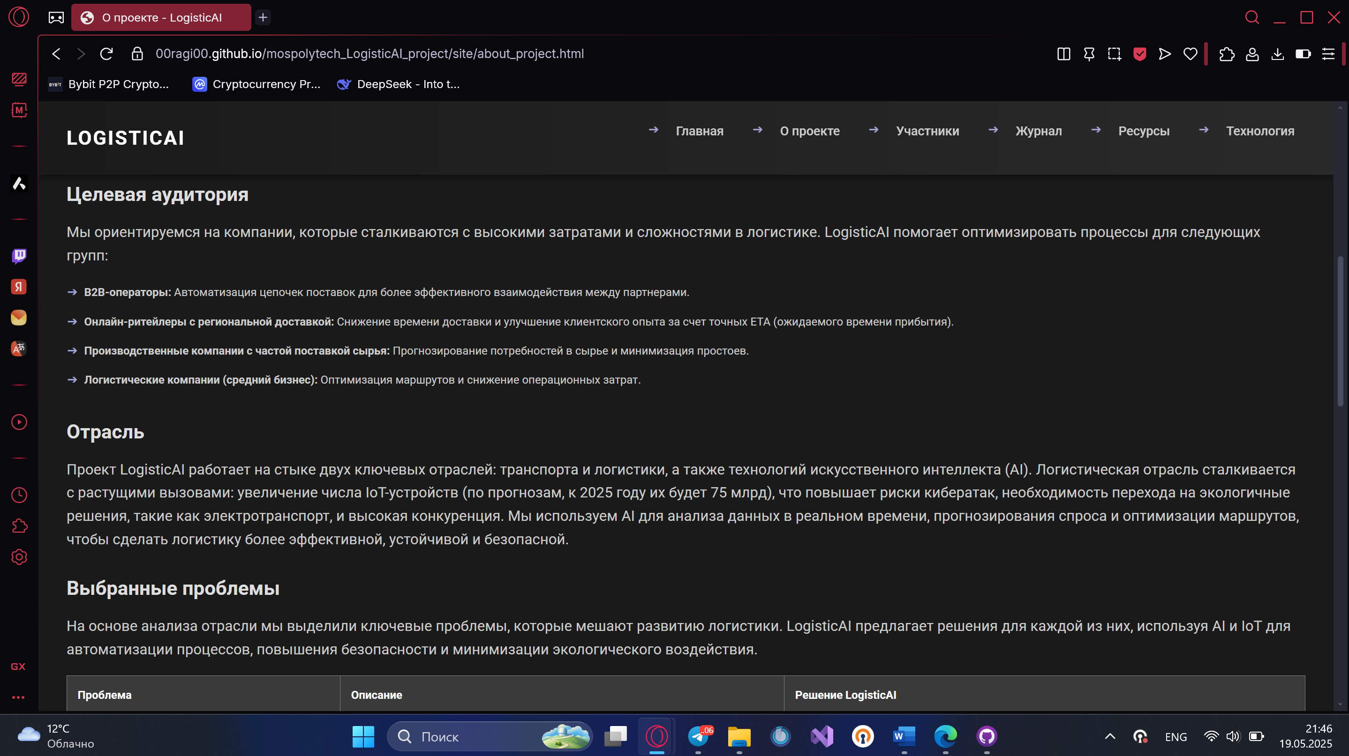

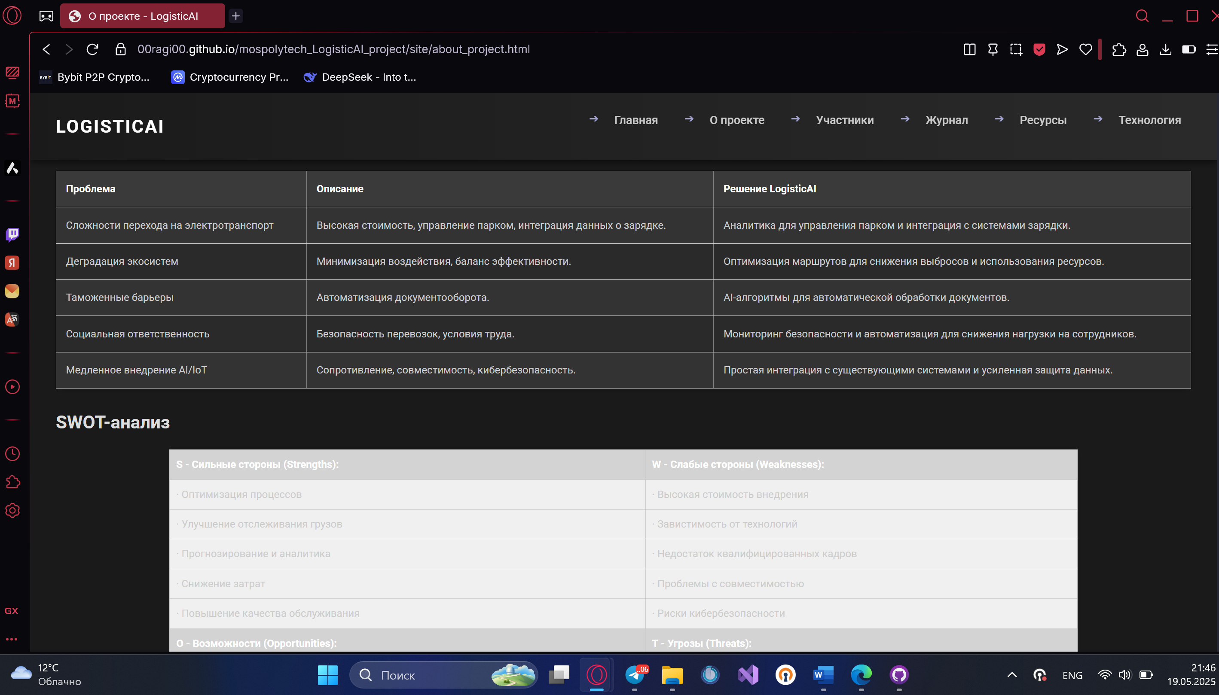

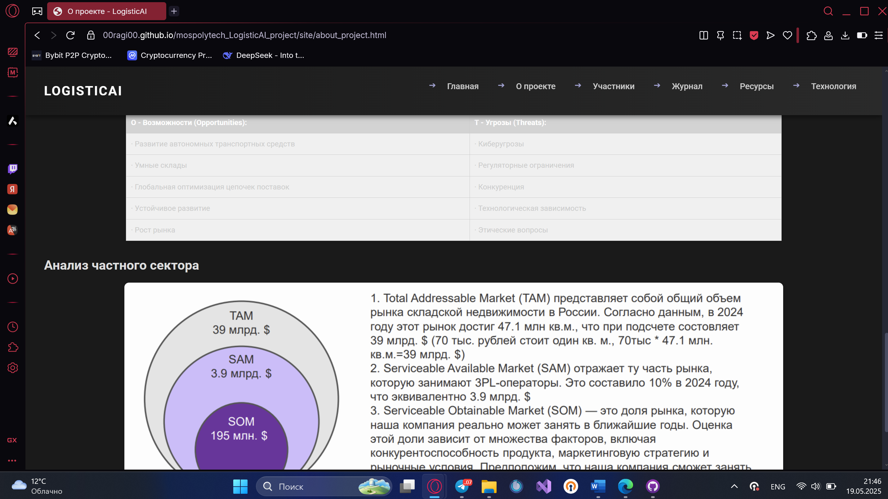

Страница «Участники» с данными обо всех участниках и описанием их вклада в проект:

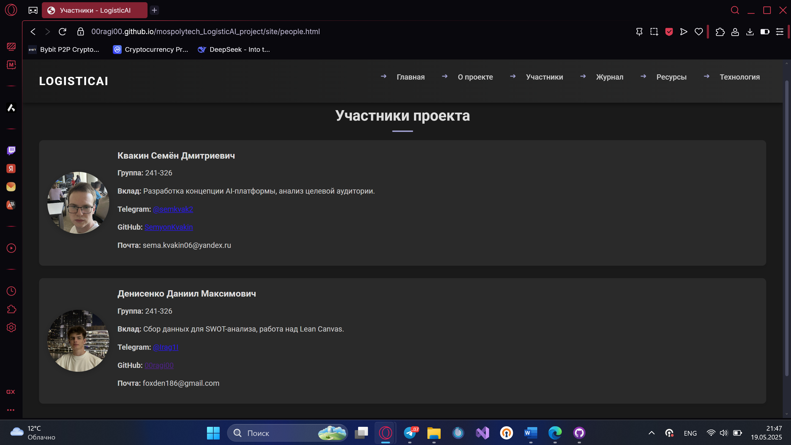

Страница новости с прогрессом работы в проекте:

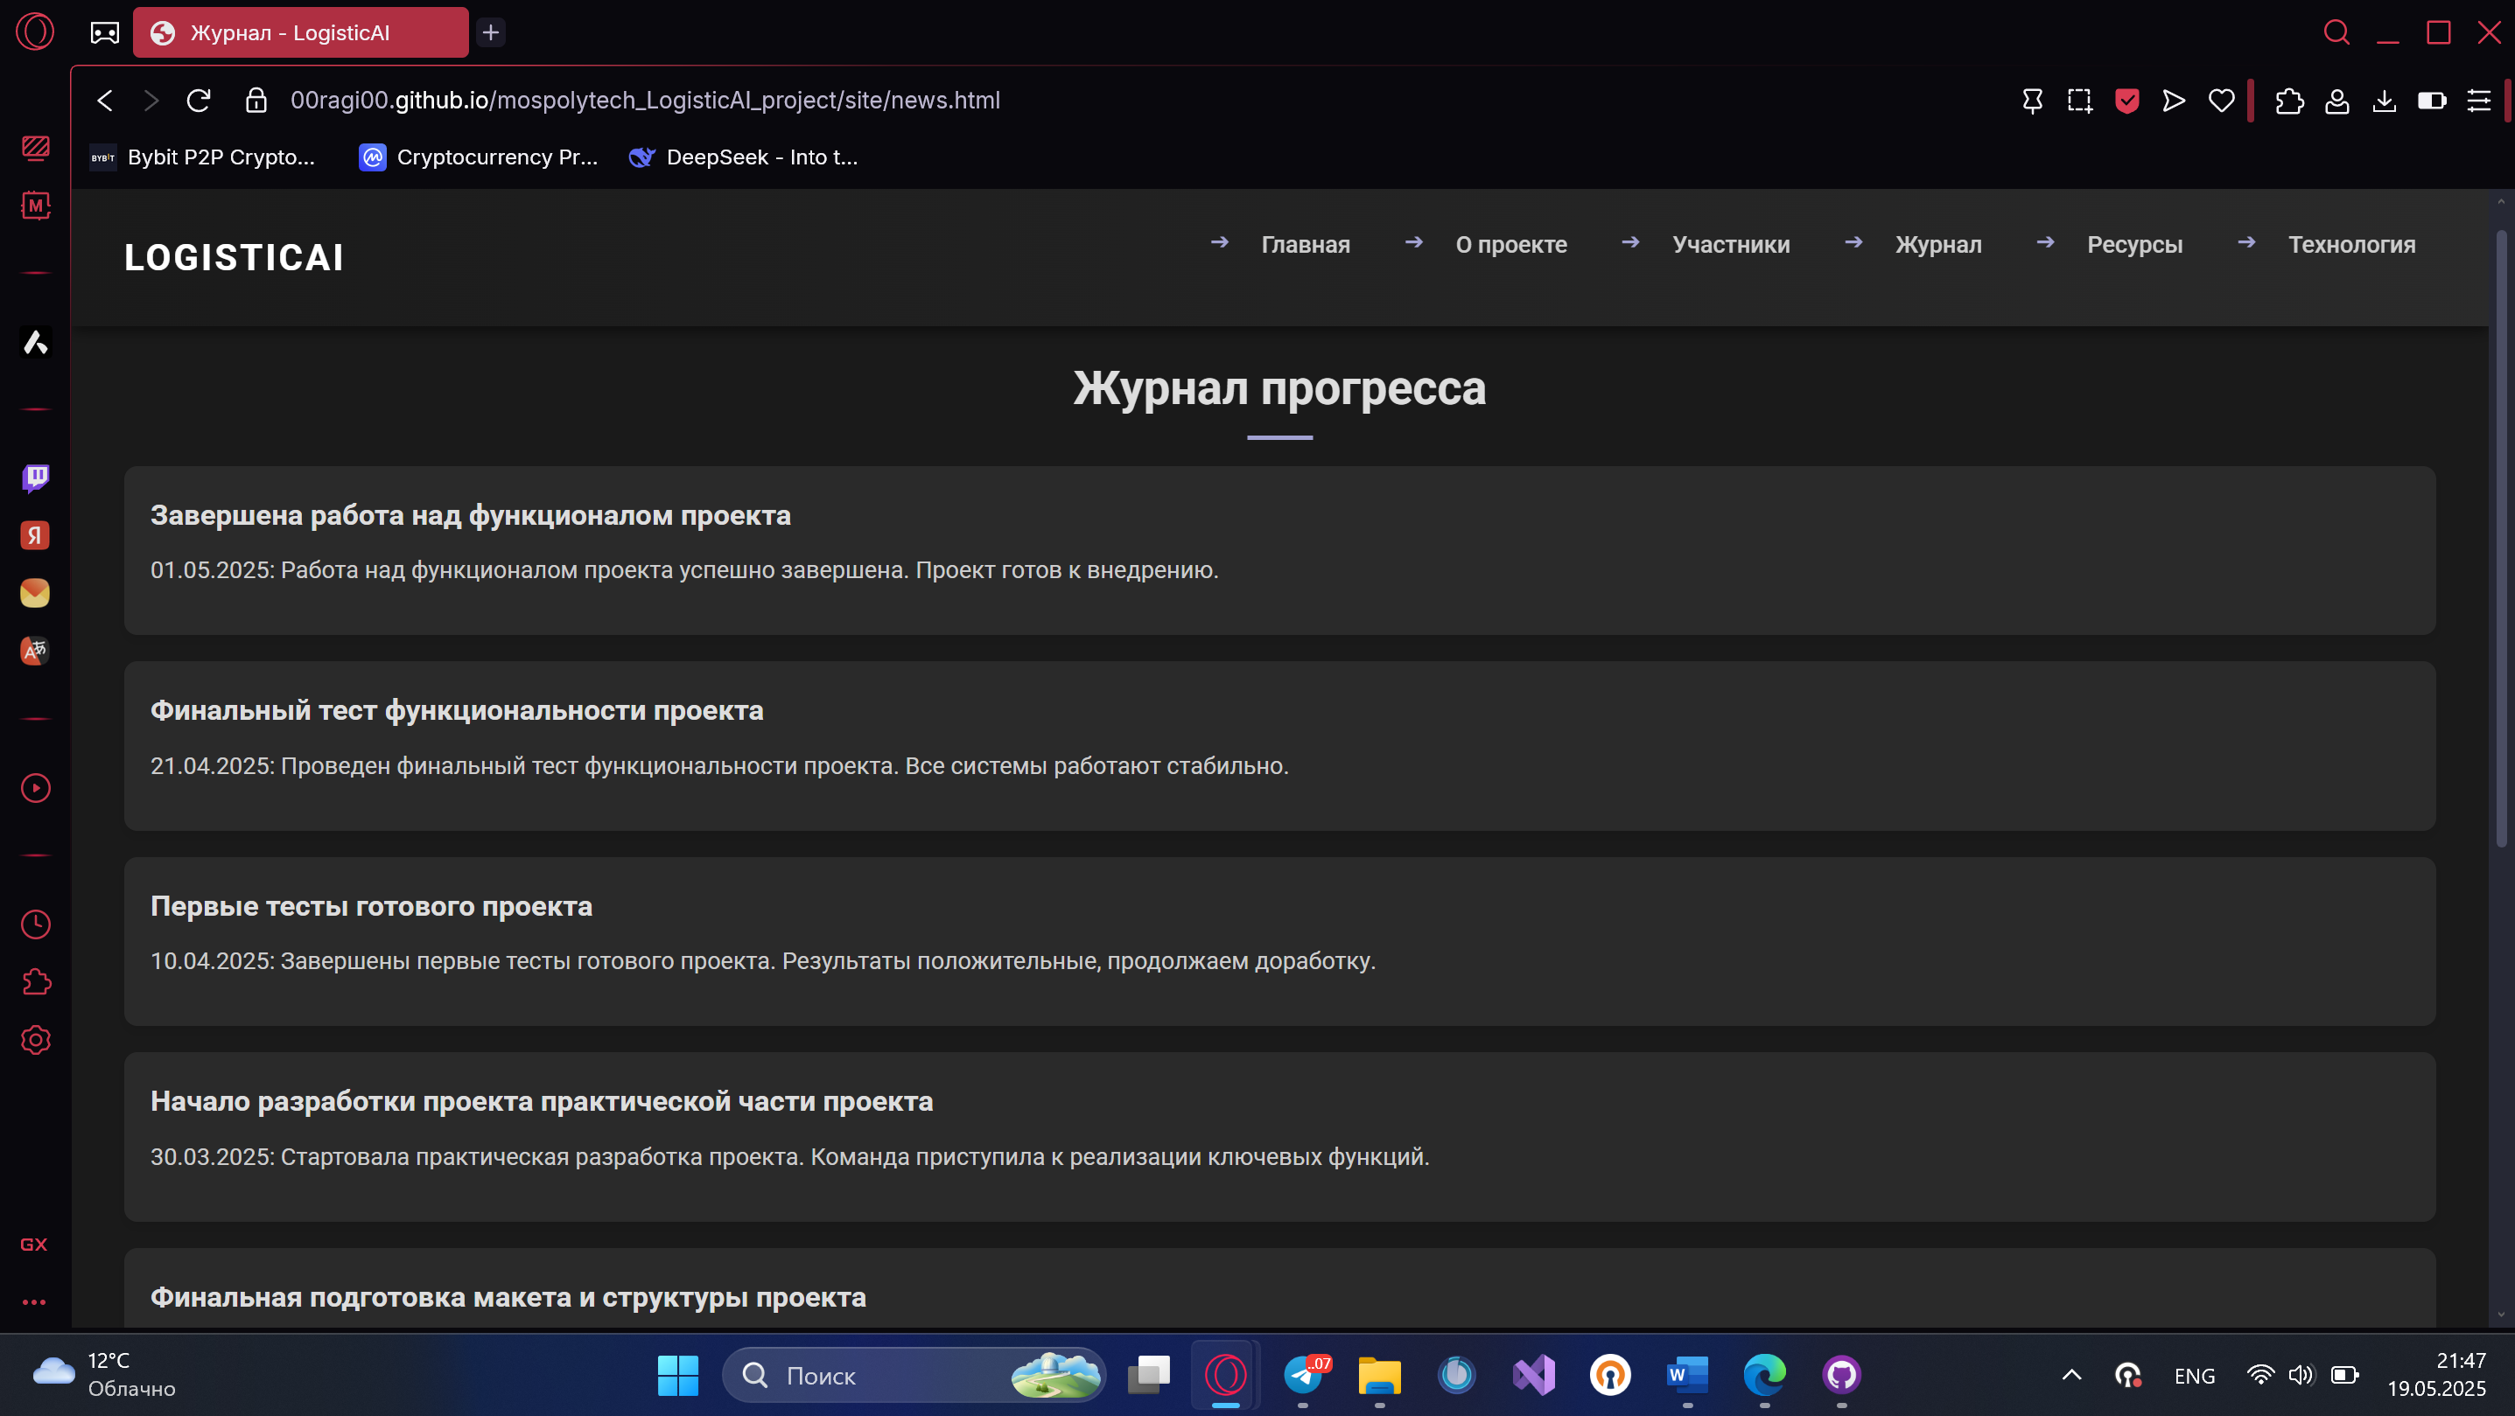

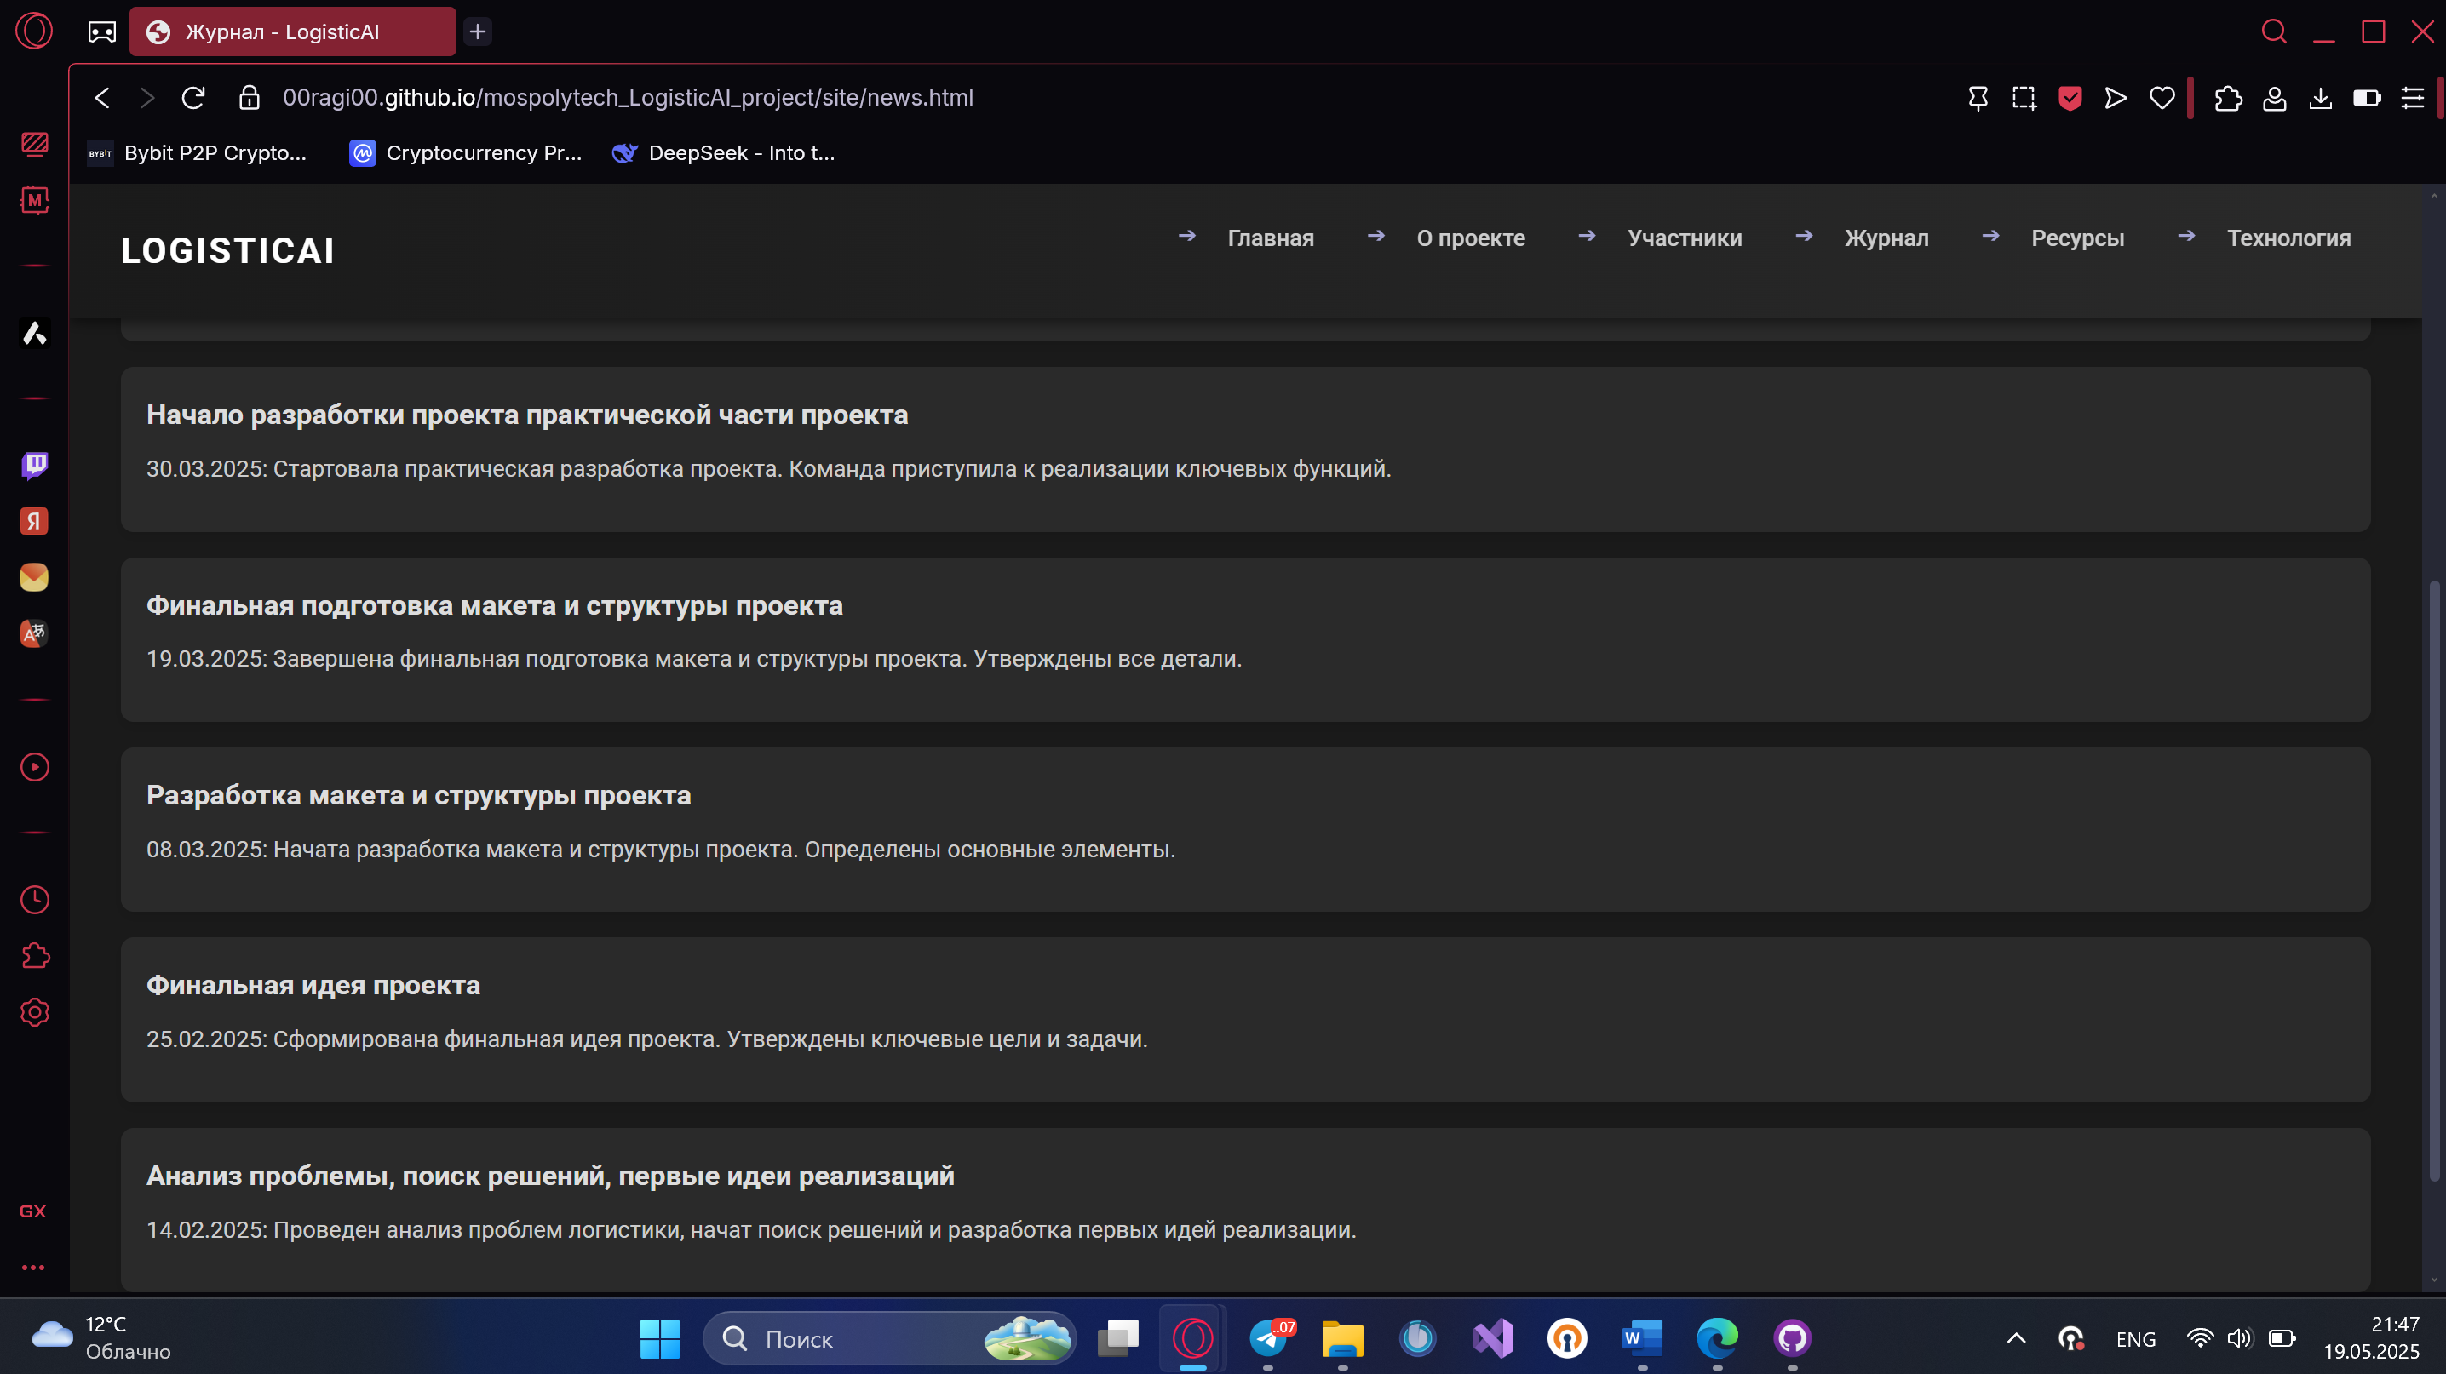

И страница «Ресурсы» с полезными источниками, которые использовались при разработке проекта.

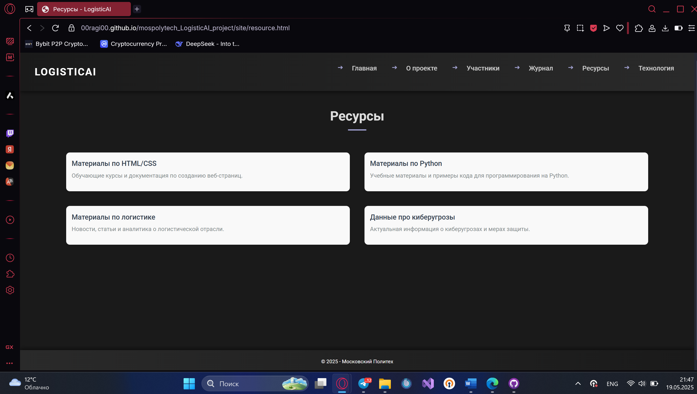

Также мы посетили несколько мероприятий от университета. В репозитории в папке **reports** находится отчет по взаимодействию с организацией-партнером.

# ЗАКЛЮЧЕНИЕ

Базовая часть проектной практики стала отличным началом в изучении платформы GitHub, написании документов в Markdown, а также в разработке статических сайтов на HTML+CSS. Мы приобрели большое количество навыков, востребованных каждому IT-специалисту, и применили их на практике.

# СПИСОК ИСПОЛЬЗУЕМЫХ ИСТОЧНИКОВ

1. Информация о практике Московского политеха. Режим доступа: <https://mospolytech.ru/obuchauschimsya/praktika/?ysclid=m9fpo3pwmu710957340> (дата обращения: 18.05.2025).
2. Информация о проектной деятельности. Режим доступа: <https://mospolytech.ru/obuchauschimsya/proektnaya-deyatelnost/?ysclid=m9fpsda3ad786727228> (дата обращения: 18.05.2025).
3. Официальный сайт организации-партнера. Режим доступа: <https://mospolytech.ru/?ysclid=m9fs5s6lpc322996049> (дата обращения: 18.05.2025).
4. Организационная структура организации-партнера. Режим доступа: <https://mospolytech.ru/sveden/struct/> (дата обращения: 18.05.2025).
5. Репозиторий GitHub, созданный в рамках проектной практики. Режим доступа: [https://github.com/00ragi00/mospolytech_LogisticAI_project/tree/main](https://github.com/00ragi00/mospolytech_LogisticAI_project/tree/main%20) (дата обращения: 18.05.2025).
6. Разработанный статический сайт проекта. Режим доступа: [https://00ragi00.github.io/mospolytech_LogisticAI_project/site/index.html](https://00ragi00.github.io/mospolytech_LogisticAI_project/site/index.html%20) (дата обращения: 18.05.2025).